**“电脑、打印机及耗材、维修配件零星采购项目”项目院内招标公告**

根据工作需要，桂林市中医医院拟对信息科申请的“电脑、打印机及耗材、维修配件零星采购项目”项目进行院内招标，欢迎符合条件的供应商前来报名，现将本次招标的有关事项公告如下：

1. 项目编号：GLSZYYY202532

2、项目名称：电脑、打印机及耗材、维修配件零星采购项目

3、资金来源：事业收入

4、资质条件要求：①满足《中华人民共和国政府采购法》第二十二条规定；②国内注册(依法在工商行政管理部门登记注册)，具备法人资格的供应商；③具备相关项目经营范围的单位。供应商须遵守《中华人民共和国招标投标法》、《中华人民共和国政府采购法》、《中华人民共和国民法典》等相关法律法规。

5、资格条件特别说明：①单位负责人为同一人或者存在直接控股、管理关系的不同供应商不得参加同一合同项下的政府采购活动。除单一来源采购项目外，为采购项目提供整体设计、规范编制或者项目管理、监理、检测等服务的供应商，不得再参加该采购项目的其他采购活动。②对在“信用中国”网站(www.creditchina.gov.cn)等渠道列入失信被执行人、重大税收违法失信主体、政府采购严重违法失信行为记录名单及其他不符合《中华人民共和国政府采购法》第二十二条规定条件的供应商，不得参与本次采购活动。

6、报名时间：2025年6月12日-6月18日（上午8：00-12：00，下午15：00- 18：00双休日和法定节假日除外），逾期不接收报名。

7、会议时间：2025年6月19日下午15:00，投标人应于 2025 年6月19日下午 14 时 30 分至 15 时 00 分止，将投标文件密封提交至桂林市临桂路 2 号桂林市中医医院 1 号楼六楼会议室，逾期送达的投标文件将予以拒收。

8、报名方式：桂林市临桂路2号，桂林市中医医院1号楼7楼招标办公室（现场报名须提交报名资料电子版）或网上报名（邮箱：glzyyzbb2025@163.com），报名要求详见附件1。

（注：报名后如不能如期参会，请务必在会议前一天中午12点前发邮件至报名邮箱。否则视为不诚信供应商，列入医院黑名单。）

9、联系人及电话：谢老师 0773-2813444。

桂林市中医医院招标办公室

2025年6月12日

**附件1.桂林市中医医院院内招标报名表**

|  |  |  |  |  |
| --- | --- | --- | --- | --- |
| 报名单位全称 | |  | | |
| 法定代表人 | |  | | |
| 公司详细地址: | | | | |
| 联系人： | | | 联系方式： | |
| **竞标项目（竞标商家必填）** | | | | |
| 序号 | 参会项目名称 | | 品牌型号 | 备注 |
| 1 |  | |  |  |
| 2 |  | |  |  |

报名指定邮箱：glzyyzbb2025@163.com；1.请务必在邮箱主题栏上注明以下报名信息：项目编号+项目名称（多项目时需注明对应报价表中的序号）+公司名称；2.报名表需发电子word文档，word文档的文件名需注明：项目编号+项目名称+公司名称；**3.不注明相关报名信息、报名表为图片或PDF文档的均视为报名不成功。**

1．参会商家把填写完整报名表（**word文档**）、相关资质证明（**PDF文档**）【三证合一营业执照复印件（盖鲜章）、法定代表人身份证复印件、法人授权委托书（盖鲜章，授权委托时须提供）、授权委托代理人身份证复印件、委托代理人社保证明（原件备查，授权委托时须提供），及供应商相关项目资质证明合成**PDF文档**】上传到指定邮箱，即完成商家参会报名手续。

2．商家完成报名手续后即准备参会文件，参会文件包含（**以下内容很重要，请仔细阅读并按顺序装订成册**）：

①报价表；

②技术参数偏离表、配置列表、服务方案、产品彩页/说明书/项目效果图等；

③三证合一营业执照复印件（盖鲜章）、法定代表人身份证复印件、法人授权委托书（盖鲜章，授权委托时须提供）、由县级以上（含县级）社会养老保险经办机构出具的投标人为授权委托代理人交纳的近三个月的社保证明复印件（委托代理时必须提供）招标需求中要求供应商必须提供的产品相关产品资质证明；注：投标人成立不足1个月的，无须提供社保缴费证明加盖投标人公章。

④售后服务、联系人及电话等相关资料。参会资料要求印刷清晰、密封并加盖公司公章，正本1份，副本6份，正本需装订整齐成册要有封面(装订样式见附后)。

⑤参会人员要熟悉业务，能详细介绍项目内容等相关内容。

3.所提交给医院的投标资料，恕不退回。报名后如不能如期参会，请务必在会议前一天中午12点前发邮件至报名邮箱；否则视为不诚信供应商，列入医院黑名单。

**备注：参会文件所提供的证照及相关证明材料必须真实有效，一经发现造假，将取消本次参会资格并追究相关法律责任。参会文件正本所有证照复印件需加盖公章。**

参会资料装订样式：投标文件需装订成册密封，投标文件封面装订样式如下。

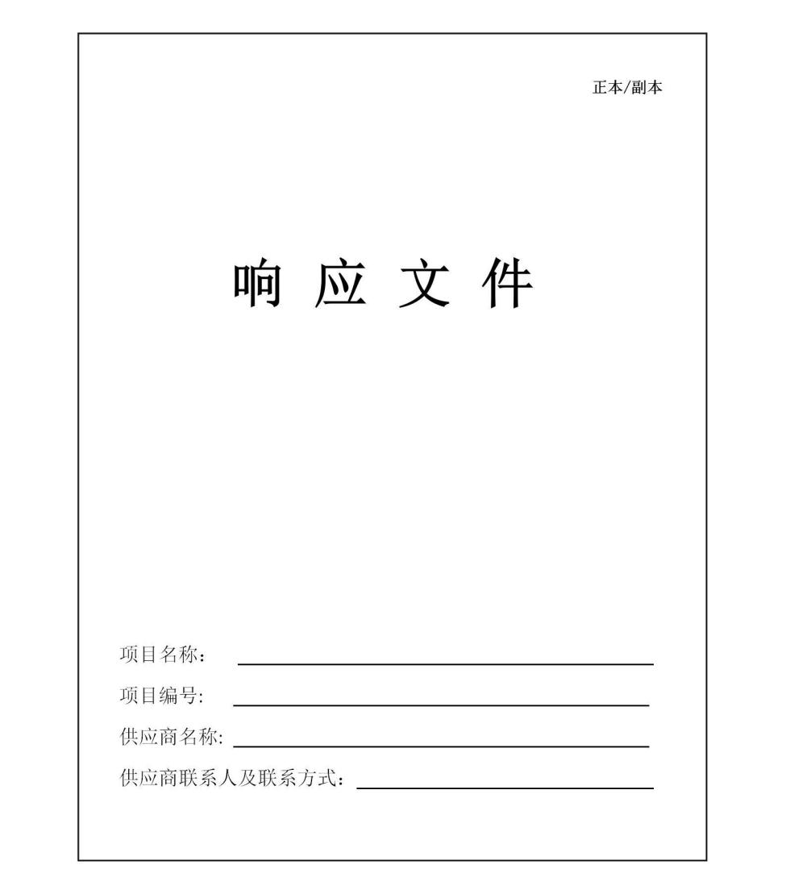

**附件2.项目报价表**

|  |  |  |  |
| --- | --- | --- | --- |
| 供应商 | （盖章）： | | |
| 联系人：联系电话： | | | |
| 所有内容 | | 下浮百分比 | 备注 |
| ...... | |  |  |
| 报名厂商须根据我院提供的目录清单按整体下浮百分比报价（报价高于清单中的指导单价或漏报的均无效）。此项目为交钥匙工程，以上报价包括全部产品价格（包括全套产品、辅配件、随设备提交的资料等费用）包装、运输、装卸、安装、调试技术培训、质保期服务、税金、专利技术、劳务利润以及上述未提及但有关于本次招标设备的供货、安装、调试、计量检测、接入医院信息系统，直至验收合格交付及质保期间所发生的所有费用。按国家有关产品三包规定执行“三包”政策，质保期内故障时间顺延保修期。 | | | |

**附件3：采购需求**

|  |
| --- |
| 1、电脑、打印机目录清单（见附件）  2、打印机房耗材维修配件清单（见附件）  3、每月底按照当月经双方核算过的实际用量及金额结算。  4、质保期要求：电脑、打印机整机质保不少于3年；零星配件质保不少于1年；耗材质保不少于6个月。本项目合同期限为：自合同签订日期起1年内有效。  5、质保期内维修时间要求：在使用过程中若发生质量问题或故障，在接到维修通知后5分钟内响应，20分钟内到达现场处理，一般故障处理时限不超过45分钟修复。  6、服务时间要求：一年365天，节假日如遇紧急情况续要安排人员进行服务。 |

**附件4：技术参数偏离表**

供应商： 响应内容：

|  |  |  |  |  |
| --- | --- | --- | --- | --- |
| 项目 | 医院需求  （条目式） | 参加招标参数 | 偏离情况  (无偏离/正偏离/负偏离) | 其他 |
| 项目采购需求 | 1. |  |  |  |
| 2. |  |  |  |
| 3. |  |  |  |
| 4. |  |  |  |
| 5. |  |  |  |